Приложение 2
к Положению о нагрудном
знаке отличия «За восстановление
энергетики Республики»(пункт 5)

ИЗОБРАЖЕНИЕ
УДОСТОВЕРЕНИЯ К НАГРУДНОМУ ЗНАКУ ОТЛИЧИЯ
«ЗА ВОССТАНОВЛЕНИЕ ЭНЕРГЕТИКИ РЕСПУБЛИКИ»

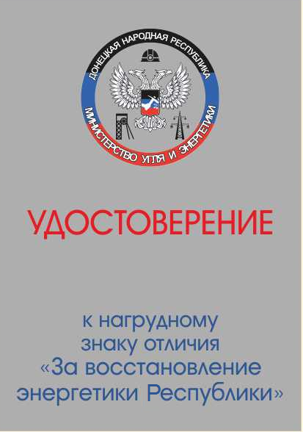

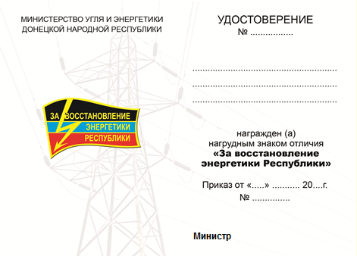
Продолжение приложения 2

ОПИСАНИЕ
УДОСТОВЕРЕНИЯ К НАГРУДНОМУ ЗНАКУ ОТЛИЧИЯ
«ЗА ВОССТАНОВЛЕНИЕ ЭНЕРГЕТИКИ РЕСПУБЛИКИ»

Удостоверение к нагрудному знаку отличия «За восстановление энергетики Республики» имеет форму книжки размером 100х150мм серого цвета.
На обложке удостоверения в верхней части изображен герб Министерства ниже слово «УДОСТОВЕРЕНИЕ» - красным цветом, далее в четыре строки надпись «к нагрудному знаку отличия «За восстановление энергетики Республики» - черным цветом.
Внутри удостоверения на белом фоне изображена высоковольтная опора бледно-серым цветом (переходящая с левой стороны на правую). На левой внутренней стороне вверху надпись в две строки по центру «МИНИСТЕРСТВО УГЛЯ И ЭНЕРГЕТИКИ ДОНЕЦКОЙ НАРОДНОЙ РЕСПУБЛИКИ», ниже изображение нагрудного знака отличия «За восстановление энергетики Республики» согласно оригиналу. На правой стороне удостоверения вверху надпись в две строки «УДОСТОВЕРЕНИЕ» ниже «№……..», под ними три свободных строчки для записи фамилии, имени, отчества. Далее в четыре строки слова: «награжден (а)» «нагрудным знаком отличия» «За восстановление энергетики Республики», под ними в две строки размещены надписи и символы «Приказ от «_____»_______20___г.» «№…….».
Ниже от левого поля расположено слово «МИНИСТР».
Инициалы имени, отчества и фамилия Министра указываются на этой же строке от правого поля.
Оттиск гербовой печати Министерства угля и энергетики Донецкой Народной Республики ставится в левом углу.
Заполнение строк удостоверения выполняется синим или черным цветом чернил.

